 Matériel didactique

ConClip 8 • Isolation :
Fondations sans cave
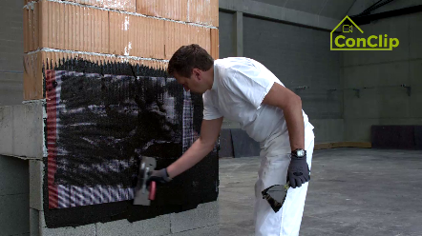 | 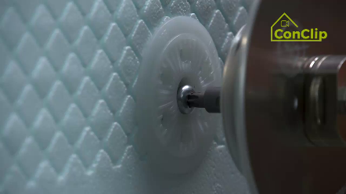 | 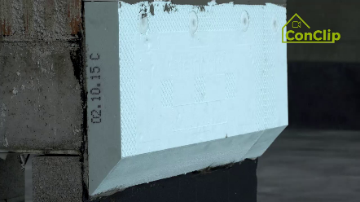

À propos des ConClips
Les ConClips sont de courtes vidéos (3 à 4 minutes) traitant de la pose correcte d'éléments de construction et d'installation dans des maisons passives. En qualité d'outils multimédias aisément compréhensibles aidant les travailleurs à combler leurs lacunes professionnelles, les ConClips peuvent être intégrés à des fins de formation professionnelle et d'enseignement.
Le matériel didactique sert de base aux instructeurs et autres experts qui peuvent utiliser les ConClips pour leur enseignement et les étendre en fonction de leurs propres critères.

ConClips : Le making of
Chaque ConClip met en évidence une procédure de travail spécifique.
Un travailleur exécute les étapes du travail dans une reproduction à l'échelle 1:1 réaliste de l'environnement de travail.
Une voix off explique de façon succincte et compréhensible les étapes du travail.
De plus, les plus importantes étapes du travail et les principaux termes (mots-clés) sont affichés à l'écran.
À la fin, les plus importantes étapes du travail et les mots-clés sont répétés.

Code de pratique didactique
Vous trouverez à la page suivante du matériel pour la vidéo, réparti suivant les catégories suivantes :
- La procédure de travail présentée dans la vidéo est divisée en une séquence d'étapes de travail compréhensible.
- Les étapes de travail sont expliquées sur trois niveaux :
- Objet du travail
- Méthode de travail
- Raison du travail
- Un nombre restreint de mots-clés pertinents pour la procédure de travail sont présentés et définis.
Veuillez ajouter le contenu pertinent pour votre enseignement – p. ex. slogans d'explication (Pourquoi une chose doit être faite ?) ou mots-clés et une définition de ceux-ci.

étapes de la procédure
Objet du travail | Méthode de travail | Raison du travail
Fondations sans cave
Pour isoler le mur en dessous du niveau du sol, dégager les fondations suffisamment en profondeur et en largeur. | Dégager les fondations au moins au-delà de la profondeur de gel de la zone.  Veiller à ce que le dégagement soit suffisamment large pour travailler correctement. | Les bâtiments sont sujets aux attaques du gel : l'eau qui se transforme en glace augmente de volume et provoque l'effritement du matériau.
Enduire la surface entre la dalle de fondation et la maçonnerie à l'aide d'un produit bitumineux d'étanchéité à l'eau. | Laisser le produit d'étanchéité sécher complètement avant la prochaine étape.
Isoler le mur derrière le niveau du sol avec des panneaux d'isolation résistants à l'eau. | Poser la première rangée de panneaux d'isolation suffisamment en dessous du niveau du sol, et au moins à une profondeur hors gel.
 | Couper les panneaux du dessous avec un angle de 45 degrés.
 | Les panneaux d'isolation résistants à l'eau sont fixés au moins 30 centimètres au-dessus du niveau du sol.
 | Pour fixer les panneaux d'isolation, utiliser un mortier-colle spécial approprié pour les supports bitumineux.
Au-dessus des panneaux d'isolation résistants à l'eau, poser des panneaux d'isolation « conventionnels ». | Ces panneaux sont fixés avec des chevilles. Voir ConClip 1 - Pose de panneaux d'isolation.
Niveler la façade.
Enduire les fondations avec un produit d'étanchéité approprié. | Enduite la zone de fondation entière au moins 30 cm au-dessus du niveau du sol.

Fondations sans cave mots-clés
Isolation | L'enveloppe complète d'un bâtiment doit être correctement isolée, en particulier dans des climats nécessitant du chauffage. L'enveloppe du bâtiment comprend tous les éléments qui séparent l'intérieur de l'extérieur. Son principal objectif est de fournir un climat intérieur confortable, indépendamment du climat extérieur qui est déterminé par les conditions météorologiques.
Profondeur de gel | Également appelée ligne de gel : profondeur maximale à laquelle le sol est gelé dans une région donnée.

